Белорусский государственный технологический университет
Факультет информационных технологий
Кафедра программной инженерии

Лабораторная работа 3
По дисциплине «Основы алгоритмизации и программирования»
На тему «Основные элементы языка С++»

Выполнил:
Студент 1 курса 7 группы
Силко Никита Андреевич
Преподаватель: Белодед Н.И

2025, Минск

Цель:
Изучение основных элементов языка C++,решение задач с помощью C++.

Теоретические сведения:
Целое число на языке С++ может быть десятичным числом (−15, 9…), восьмеричным (020, 0360) или шестнадцатеричным (0х2В, 0х10). Содержится в переменной типа int , занимает в памяти 4 байта.
Вещественное число с плавающей точкой – это десятичное число с точкой или экспонентой (115.75, 1.5Е-2,−0.025). Содержится в переменной типа double (занимает обычно 8 байтов) или в переменной типа float (4 байта).
Символьное данное состоит из одного символа, заключенного в апострофы (' ', 'Q') . Содержится в переменной типа char, занимает 1 байт.
Логическое данное может принимать только значения false (соответствует 0) и true (1). Содержится в переменной типа bool, занимает 1 байт.
Если требуется, чтобы значение переменной не изменялось, то для ее описания используется ключевое слово const.
В выражениях применяются знаки операций: +, −, *, /.

Задания
1. Создать новый проект с именем, которое состоит из фамилии студента и номера лабораторной работы.
В проекте создать новый файл с программой под именем main.cpp
2. Ввести программу, текст которой приведен справа, проанализировать ее.
Выполнить программу, ознакомиться с результатом.
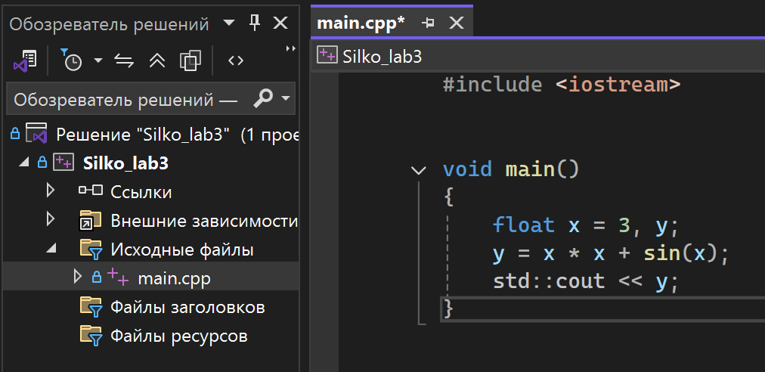
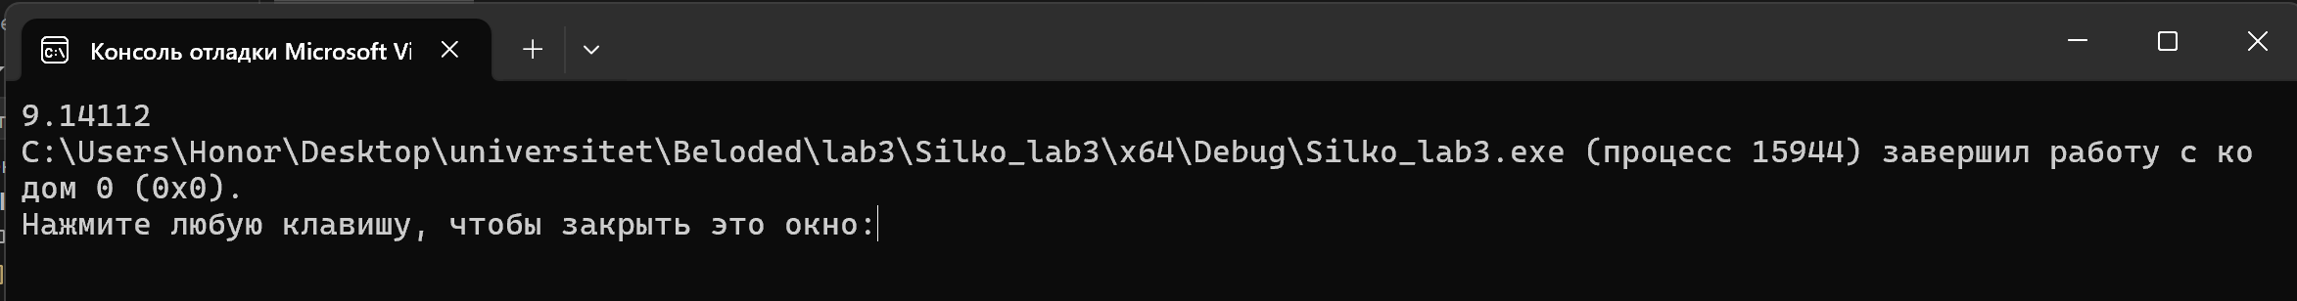
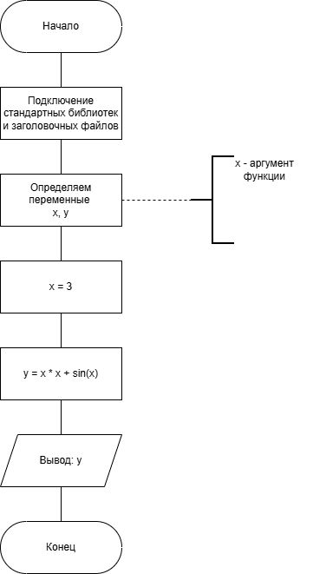

- В предыдущем проекте заменить текст программы на программу, записанную в правой части данного пункта, выполнить ее.
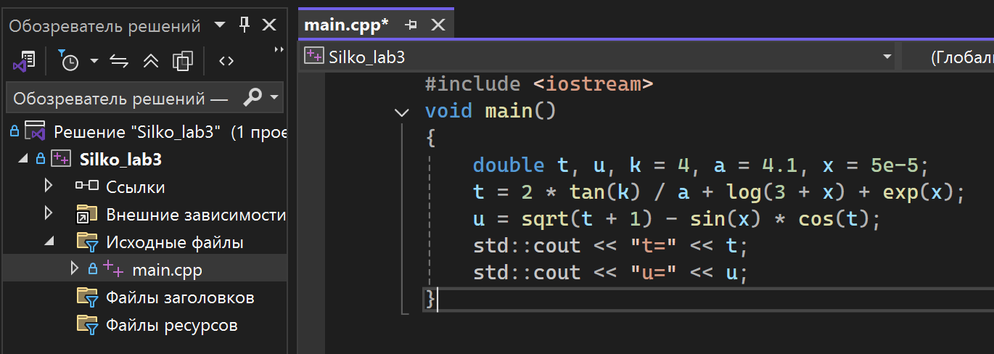
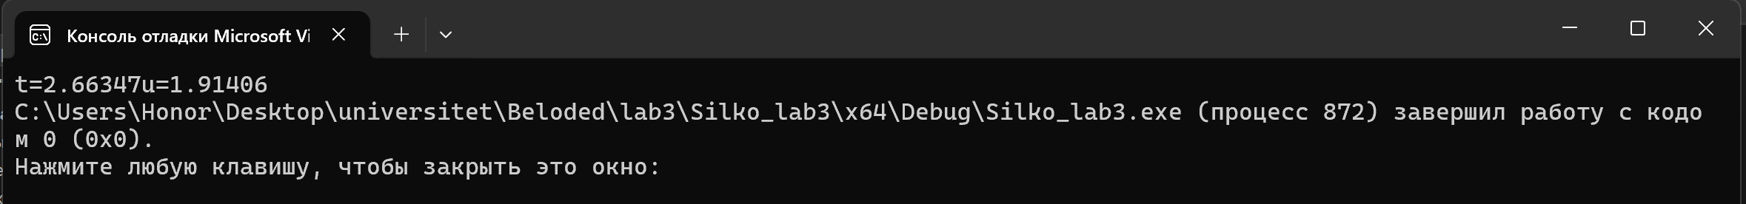
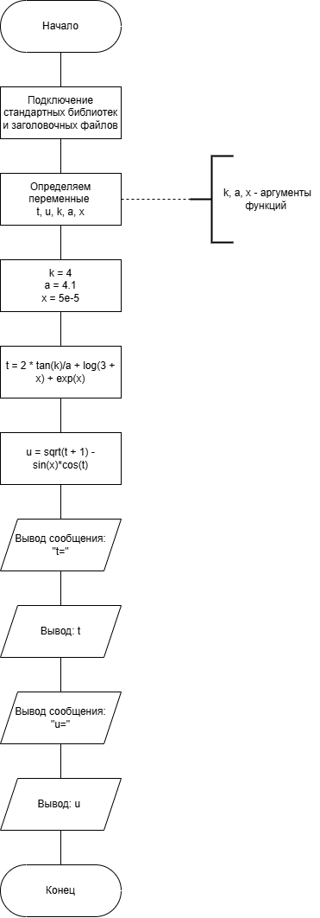

- В таблице ниже приведены условия задач. В соответствии со своим вариантом разработать программу для решения задачи. Опробовать работу программы и проанализировать результаты.

Вариант 14

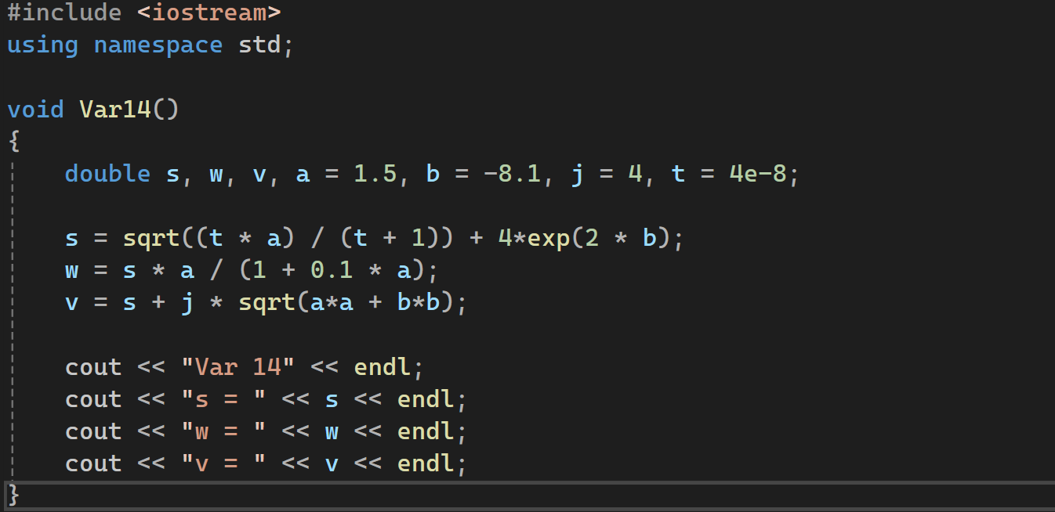

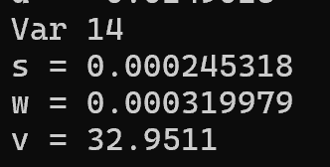

Блок-схема к основному варианту №1:

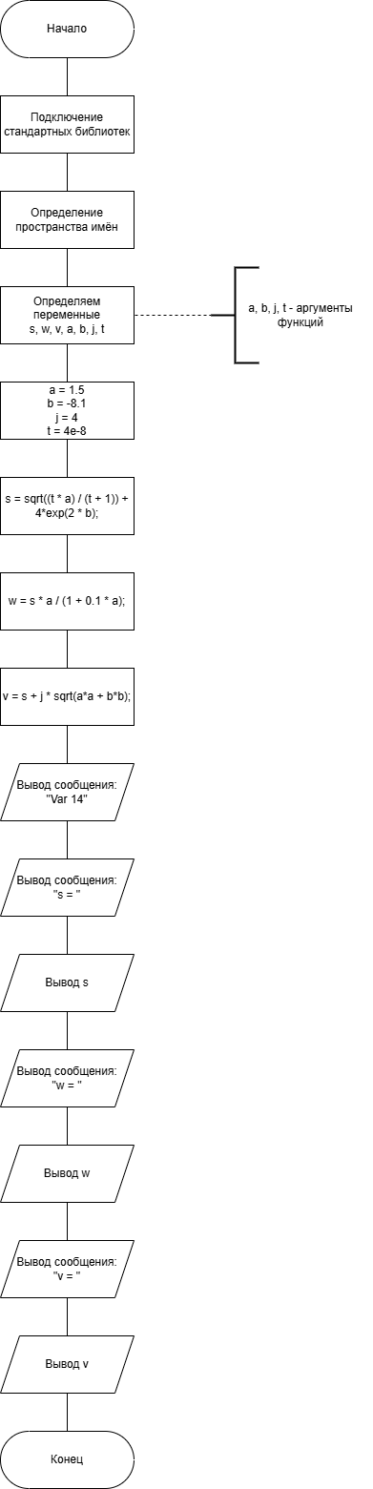

- К номеру своего варианта прибавить 3 и написать программу для новых исходных данных (для вариантов с 14 по 16 перейти к вариантам с 1 по 3).

Вариант 1
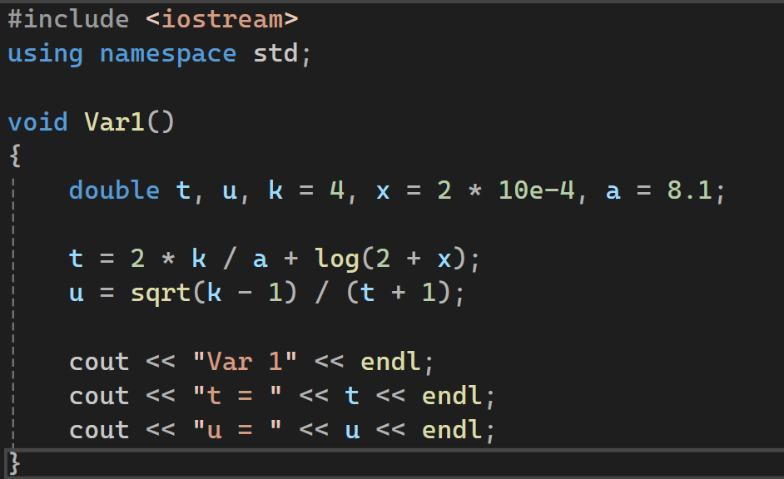

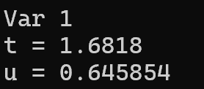

Блок-схема для основного варианта №2:
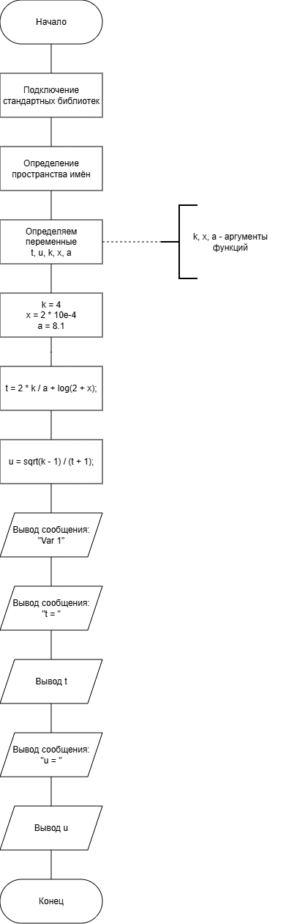

Вывод:
В ходе выполнения лабораторной работы были изучены базовые элементы языка C++.Полученные знания позволили применять эти элементы в написании простых программ(например, для нахождения значения переменной) .

